VOILE AVIRON
Découverte de la Seine au CVVX

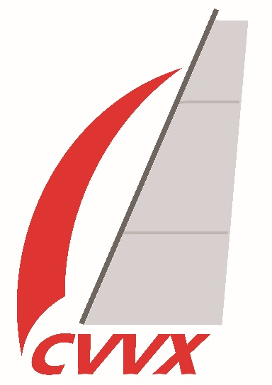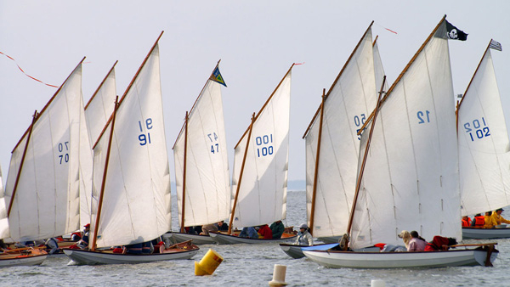
Dates : 6 et 7 juin
Lieu : Cercle de Voile de VAUX /SEINE (CVVX) rue du PORT
78740 VAUX/SEINE
Samedi 6 juin
- Matin et après-midi : accueil des participants
- Après-midi : grutages
- Soirée : Apéritif (offert par le CVVX) et barbecue (participation aux frais 15€par personne)
- Mise à disposition club house et terrain du club pour ceux qui souhaitent passer la nuit sur place
Dimanche 7 juin
- Dès 8h30, accueil et grutages
- 10h30 : briefing et départ sortie
- 13h : pique-nique puis retour vers le club
- A partir 15h : grutages
- 17h : pot de fin

Parcours selon la météo, au choix libre ou groupé
- Si beau temps et vent W/NW/SW
- Descente vers MEULAN à l’aviron
- Pique-nique à l’YCIF (si YCIF d’accord, sinon à Meulan)
- Retour à VAUX sous voile
- Distance : environ 8kms
- Si beau temps et vent N/E/SE
- Remontée vers TRIEL à l’aviron
- Pique-nique au YCT (si accord YCT)
- Retour à Vaux à la voile
- Distance : environ 6 kms en direct – 9 kms en contournant l’Ile de Vaux par l’aval
- Si mauvais temps
- Parcours autour de l’Ile de VAUX
- Pique-nique au CVVX
Inscriptions
contact@cvvx.fr
Tel Luc JOUVENCE 0631426406
Tel Pierre LOISELET 0661945857
